NOTA DINAS
Nomor: 387/IJ.3/PW.04.05/11/2025

Kepada Yth.  Dari  Hal  Klasifikasi  Lampiran  Tanggal | :  :  :  :  :  : | Kepala Biro Perencanaan  Inspektur II  Laporan Hasil Penjaminan Kualitas Pelaksanaan Sistem Pengendalian Intern Pemerintah Kementerian Komunikasi dan Digital TA 2025  Biasa  Satu laporan  14 November 2025

Berdasarkan Program Kerja Pengawasan Tahunan (PKPT) Inspektorat II Tahun 2025, kami telah menerbitkan Surat Tugas [NOMOR_ST] tentang Melakukan Penjaminan Kualitas Lanjutan Pelaksanaan Sistem Pengendalian Intern Pemerintah Kementerian Komunikasi dan Digital TA 2025. Bersama ini kami sampaikan Laporan Hasil Evaluasi Penjaminan Kualitas pelaksanaan Sistem Pengendalian Intern Pemerintah Kementerian Komunikasi dan Digital TA 2025.
Kami mohon kesediaan Saudara/i untuk dapat mengisi survei perihal kepuasan auditan terkait hasil reviu yang kami lampirkan pada link berikut https://simwas.komdigi.go.id/api/survey/formulir/MQ==/MTAzNTE= (minimal lima pegawai).
Terima kasih telah membantu kami dalam menjaga integritas. Demikian Nota Dinas ini kami sampaikan. Atas perhatian dan kerja sama Bapak kami ucapkan terima kasih.

${ttd_pengirim}

Muhammad Arief



KEMENTERIAN KOMUNIKASI DAN DIGITAL RI
INSPEKTORAT JENDERAL
INSPEKTORAT II

LAPORAN HASIL PENJAMINAN KUALITAS
PELAKSANAAN SISTEM PENGENDALIAN INTERN PEMERINTAH
KEMENTERIAN KOMUNIKASI DAN DIGITAL
TA 2025

Nomor | : | B-387/IJ.3/PW.04.05/11/2025
Tanggal | : | 14 November 2025

Jl. Medan Merdeka Barat No. 9 Jakarta 10110 Telp/Fax (021) 3859627
www.komdigi.go.id

Nomor | : | B-387/IJ.3/PW.04.05/11/2025 | Jakarta, 14 November 2025
Lampiran | : | Satu berkas
Hal | : | Laporan Hasil Penjaminan Kualitas Pelaksanaan Sistem Pengendalian Intern Pemerintah Kementerian Komunikasi dan Digital TA 2025

Kepada Yth.
Kepala Biro Perencanaan
di Jakarta

Berdasarkan Program Kerja Pengawasan Tahunan (PKPT) Inspektorat II Tahun 2025, kami telah menerbitkan Surat Tugas Nomor [NOMOR_ST] tentang Melakukan Penjaminan Kualitas Lanjutan Pelaksanaan Sistem Pengendalian Intern Pemerintah Kementerian Komunikasi dan Digital TA 2025. Bersama ini kami sampaikan Laporan Hasil Evaluasi Penjaminan Kualitas pelaksanaan Sistem Pengendalian Intern Pemerintah Kementerian Komunikasi dan Digital TA 2025.
- Dasar Pelaksanaan Evaluasi
- Peraturan Pemerintah Nomor 60 Tahun 2008 tentang Sistem Pengendalian Intern Pemerintah.
- Peraturan BPKP Nomor 5 Tahun 2021 tentang Penilaian Maturitas SPIP Terintegrasi pada Kementerian/Lembaga/Pemerintah Daerah.
- Peraturan Menteri Komunikasi dan Digital Nomor 1 Tahun 2025 tentang Organisasi dan Tata Kerja Kementerian Komunikasi dan Digital.
- Surat Keputusan Inspektur Jenderal Nomor Nomor 26 Tahun 2025 tentang Satuan Tugas Penjamin Kualitas Penyelenggaraan Sistem Pengendalian Intern Pemerintah Terintegrasi Tahun 2025.
- Surat Tugas Inspektur II Nomor [NOMOR_ST] tentang Melakukan Penjaminan Kualitas Lanjutan Pelaksanaan Sistem Pengendalian Intern Pemerintah Kementerian Komunikasi dan Digital TA 2025.

- Tujuan dan Sasaran Evaluasi
- Tujuan penugasan ini adalah untuk memberikan penilaian independen dan objektif terhadap tingkat maturitas penyelenggaraan SPIP Kementerian Komdigi TA 2025.
- Sasaran penugasan adalah memastikan bahwa proses dan hasil penilaian mandiri yang dilakukan oleh tim Penilai Mandiri SPIP Kementerian Komunikasi dan Digital telah sesuai dengan Peraturan BPKP Nomor 5 Tahun 2021 tentang Penilaian Maturitas SPIP Terintegrasi pada Kementerian/Lembaga/Pemerintah Daerah.

- Ruang Lingkup Evaluasi
Ruang lingkup penjaminan kualitas SPIP Terintegrasi pada Kementerian Komunikasi dan Digital tahun 2025 yaitu:
      - Maturitas penyelenggaraan SPIP.
      - Penerapan Manajemen Risiko.
      - Efektivitas Pencegahan Korupsi.

- Metodologi Evaluasi
      - Pengumpulan dokumen
Tim penjaminan kualitas melakukan pengumpulan dokumen diantaranya kertas kerja penetapan tujuan, struktur dan proses, pencapaian tujuan beserta dokumen pendukungnya, serta hasil penilaian mandiri yang telah dilaksanakan oleh Kementerian Komunikasi dan Digital.
      - Analisis Dokumen
Tim melakukan cek silang antara dokumen sumber yang diberikan dengan hasil penilaian mandiri yang telah dilaksanakan oleh Kementerian Komunikasi dan Digital, lalu melaporkan hasilnya di kertas kerja penjaminan kualitas. Tim juga melakukan diskusi dengan tim penilaian mandiri jika terdapat kendala dalam proses analisis dokumen.

      - Penyusunan Catatan Hasil Evaluasi
Hasil penjaminan kualitas dituangkan dalam catatan hasil penjaminan kualitas yang memuat kesimpulan dan rekomendasi perbaikan terhadap hasil penilaian mandiri yang dilaksanakan oleh Kementerian Komunikasi dan Digital.

- Hasil Penjaminan Kualitas
Inspektorat Jenderal telah melakukan penjaminan kualitas atas maturitas penyelenggaraan SPIP di Kementerian Komunikasi dan Digital dengan kesimpulan bahwa Kementerian Komunikasi dan Digital memperoleh nilai maturitas penyelenggaraan SPIP terintegrasi 3,801 “Terdefinisi” dengan rincian sebagai berikut:
Tabel 1. Rincian Nilai Maturitas Penyelenggaraan SPIP Kementerian Komunikasi dan Digital
No | Komponen Penilaian | Nilai Penilaian Mandiri | Nilai Penjaminan Kualitas
1 | Maturitas Penyelenggaraan SPIP | 4,115 | 3,801
2 | Indeks Pelaksanaan Manajemen Risiko | 4,165 | 3,667
3 | Indeks Efektivitas Pencegahan Korupsi | 3,253 | 3,080

            - Hasil Tindak Lanjut atas AoI Tahun Sebelumnya
              - Kementerian Komunikasi dan Digital telah melakukan perbaikan dalam penyusunan Renstra Komdigi 2025-2029 meliputi sebagian besar cascading, ketepatan indikator, dan sasaran yang berorientasi pada hasil.
              - Kementerian Komunikasi dan Digital telah mendapatkan WTP atas LK 2024.
              - Sebagian besar unit kerja telah menerapkan manajemen risiko sesuai Pedoman Manajemen Risiko Nomor 6 Tahun 2017.
              - Kementerian Komunikasi dan Digital telah melakukan evaluasi efektivitas dan implementasi atas kebijakan yang telah disusun.
              - Kementerian Komunikasi dan Digital telah melaksanakan kegiatan pembelajaran anti korupsi yang melibatkan seluruh stakeholders dan dilaksanakan secara terjadwal.

            - Catatan Atas Hasil Penjaminan Kualitas
Berdasarkan hasil penjaminan kualitas yang dilakukan, terdapat beberapa catatan penting yang perlu mendapat perhatian sebagai berikut:
- Penetapan Tujuan
- Terdapat indikator kinerja yang belum menunjukan aspek kualitas, kuantitas, dan kebijakan yang lebih jelas.
- Terdapat indikator kinerja yang belum dapat diukur efisiensi dan efektivitasnya.
- Terdapat sasaran kegiatan yang belum berorientasi pada hasil.
- Struktur Proses
- Belum dilakukannya evaluasi atas peningkatan integritas, nilai etika pegawai, dan standar kompetensi pegawai.
- Belum dialokasikannya sumber daya secara memadai untuk penerapan Manajemen Risiko pada tingkat operasional unit kerja dan strategis unit kerja
- Belum dilakukan pelaksanaan manajemen risiko pada tingkat strategis.
- Belum terdapat upaya peningkatan kompetensi manajemen risiko yang memadai yang mencakup seluruh pegawai.
- Belum dilakukan evaluasi atas kebijakan kerjasama organisasi secara berkala.
- Belum dilakukan reviu berkala atas kebijakan manajemen risiko.
- Belum dilakukan penentuan prioritas risiko dan rencana tindak pengendalian pada seluruh risiko strategis K/L/D secara memadai.
- Belum dilakukan evaluasi atas pembatasan akses terhadap sumber daya dan pencatatannya, pendokumentasian atas SPI, serta transaksi dan kejadian penting sehingga tidak dapat diketahui efektivitasnya.
- Belum dilakukan komunikasi strategi dan kebijakan manajemen risiko pada seluruh pegawai pada tingkat strategis dan unit kerja.

            - Area of Improvement
Atas catatan hasil penjaminan kualitas tersebut, terdapat Area of Improvement SPIP Kementerian Komunikasi dan Digital sebagai berikut:
- Penetapan Tujuan
- Agar dapat melakukan perbaikan atas indikator kinerja yang belum menunjukan aspek kualitas, kuantitas, dan kebijakan yang lebih jelas.
- Agar dapat melakukan perbaikan atas indikator kinerja yang belum dapat diukur efisiensi dan efektivitasnya.
- Agar dapat melakukan perbaikan atas sasaran kegiatan yang belum berorientasi pada hasil.
- Struktur dan Proses
- Agar melakukan evaluasi atas peningkatan integritas, nilai etika pegawai, dan standar kompetensi pegawai.
- Agar dapat mengalokasikan sumber daya secara memadai untuk penerapan Manajemen Risiko pada tingkat operasional unit kerja dan strategis unit kerja.
- Agar menyusun dan menerapkan manajemen risiko pada tingkat strategis Kementerian Komunikasi dan Digital.
- Agar menyusun rencana peningkatan kompetensi manajemen risiko yang mencakup seluruh pegawai.
- Agar melakukan evaluasi atas kebijakan kerjasama organisasi secara berkala.
- Agar melakukan reviu secara berkala atas kebijakan manajemen risiko pada tingkat kementerian.
- Agar melakukan penentuan prioritas risiko dan rencana tindak pengendalian pada seluruh risiko strategis K/L/D sesuai pedoman manajemen risiko.
- Agar melakukan evaluasi atas pembatasan akses terhadap sumber daya dan pencatatannya, pendokumentasian atas SPI serta transaksi dan kejadian penting sehingga tidak dapat diketahui efektivitasnya.
- Agar mengkomunikasikan strategi dan kebijakan manajemen risiko pada seluruh pegawai pada tingkat strategis dan unit kerja.

- Apresiasi
Inspektorat II menyampaikan terima kasih kepada seluruh pejabat/pegawai di lingkungan MRKI Biro Perencanaan atas bantuan dan kerja samanya dalam mendukung terlaksananya evaluasi ini.

Terima kasih telah membantu kami dalam menjaga integritas. Demikian laporan ini kami sampaikan. Atas perhatian dan kerja sama Bapak kami ucapkan terima kasih.

Inspektur II,

${ttd_pengirim}

Muhammad Arief.

LAMPIRAN 1. Nilai Maturitas Penyelenggaraan SPIP
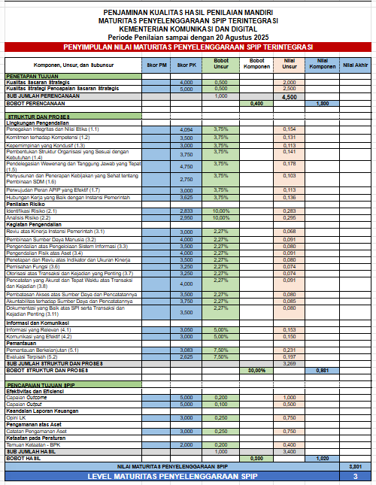

LAMPIRAN 2. Indeks Pelaksanaan Manajemen Risiko
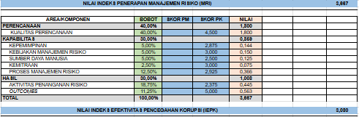

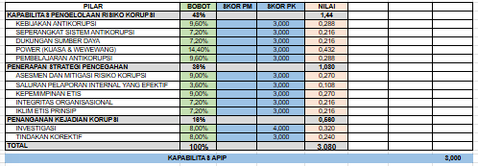
LAMPIRAN 3. Indeks Efektivitas Pencegahan Korupsi

